2019/2020(二）退伍军人慕课开课通知
为进一步提高我校学生文化素质和综合能力，增强学生自主学习的能力，本学期公共基础课在“慕课”平台运行。 现将有关事项通知如下：
一、学习安排
（一）学习主体：
2019级退伍军人学生。
- 2019/2020(二）学习课程：
课程名称 | 学分
创新创业基础 | 2
职业生涯规划与就业指导 | 2
中国传统文化 | 2
思想道德修养与法律基础 | 3
形势与政策 | 2
- 2019/2020(一）补考课程：

课程名称 | 学分
大学计算机基础 | 2
职业素质养成 | 2
毛泽东思想和中国特色社会主义理念体系概论 | 2

（四）课程确认时间
学生在2020年2月28日—2020年3 月27日登陆智慧树官网www.zhihuishu.com或手机下载“知到”APP，进行课程确认、学习。

二、学习方式
（一）学习时间
学习时间：2020年2月28日—4月26日

（二）学习过程
电脑PC端和手机app均可登录智慧树（智慧树学生端手机app叫作“知到”，请扫描二维码或前往应用市场进行下载）
【此处以手机“知到”app登录为例，电脑PC端直接访问www.zhihuishu.com进行登录，登录步骤相同】


STEP1【登录】：手机下载“知到”app，按提示操作
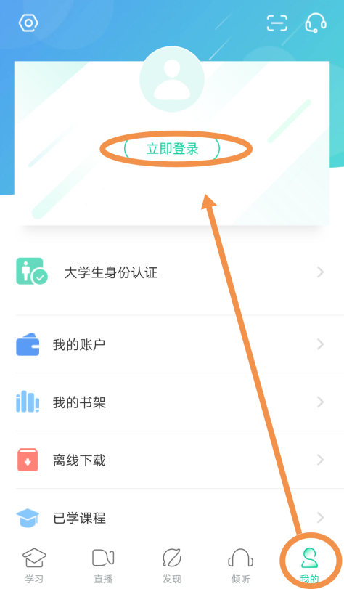
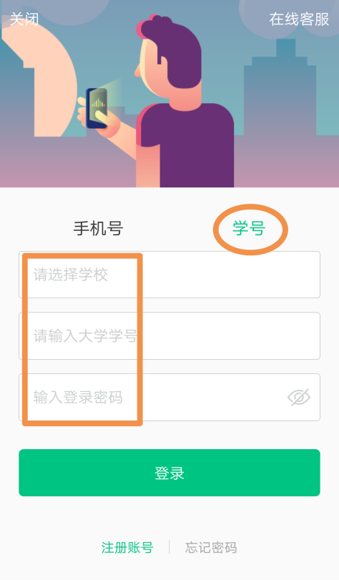
①在知到app“我的”，点击“立即登录”，首次登录请务必选择“学号”登录，选择自己的学校并正确、完整的输入自己的学号，默认密码123456

②验证 “姓氏”首字 ；③绑定手机号，修改密码；④确认课程
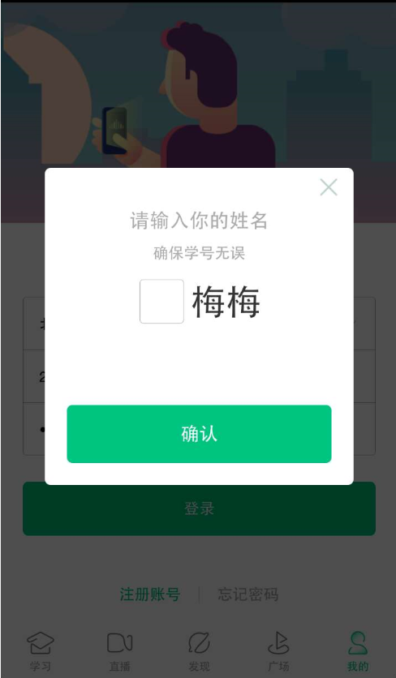
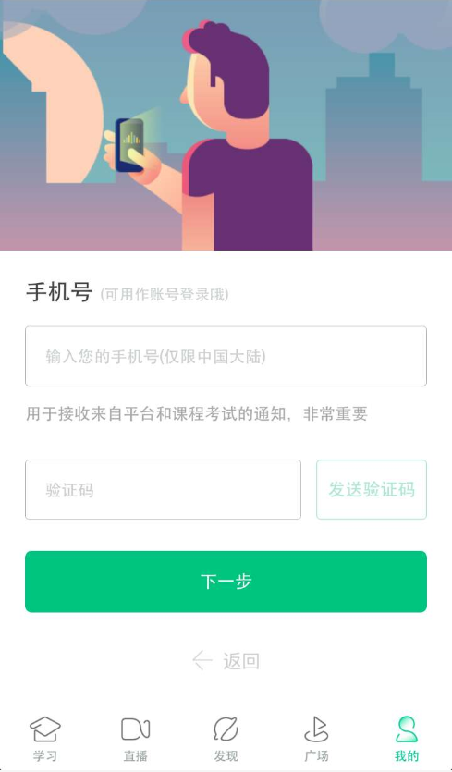

绑定手机号
验证“姓氏”首字

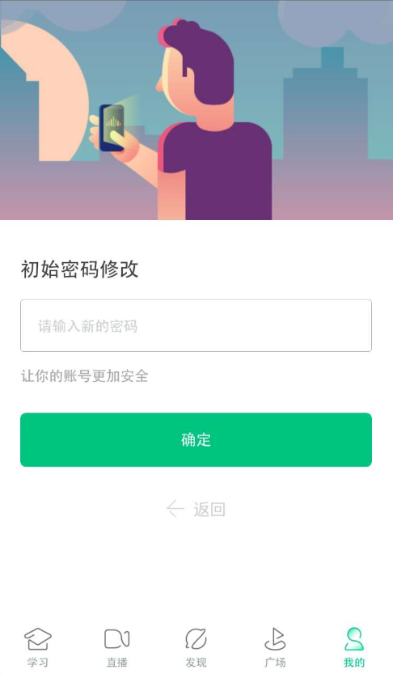
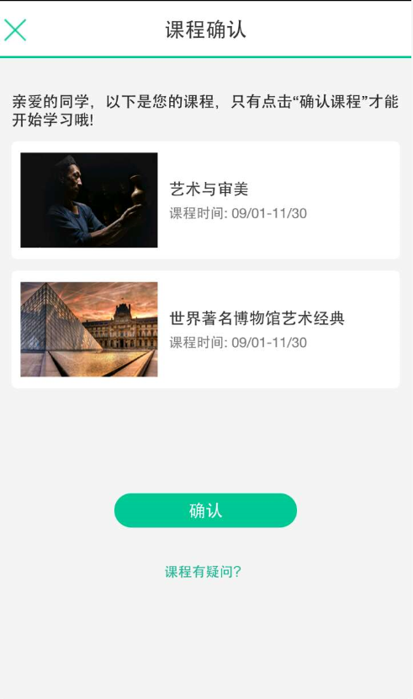

修改初始密码

确认课程

STEP2【学习】：确认课程，开始学习
①确认课程后点击知到app任务栏“学习”，选择“学分课”，选择要学习的课程点击“作业考试”，进入作业和考试界面；点击“去学习”进入学习界面，观看视频“教程”。
②线上的“见面课”不用学习。
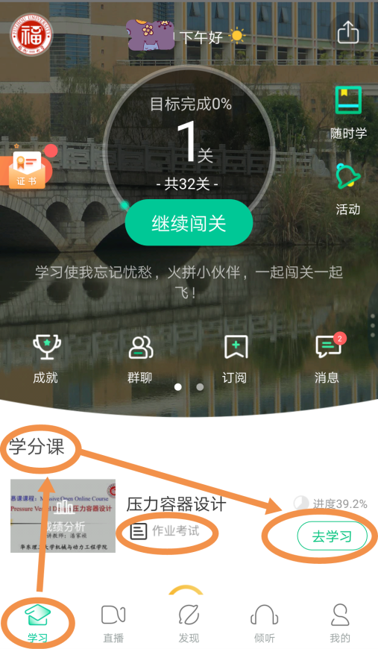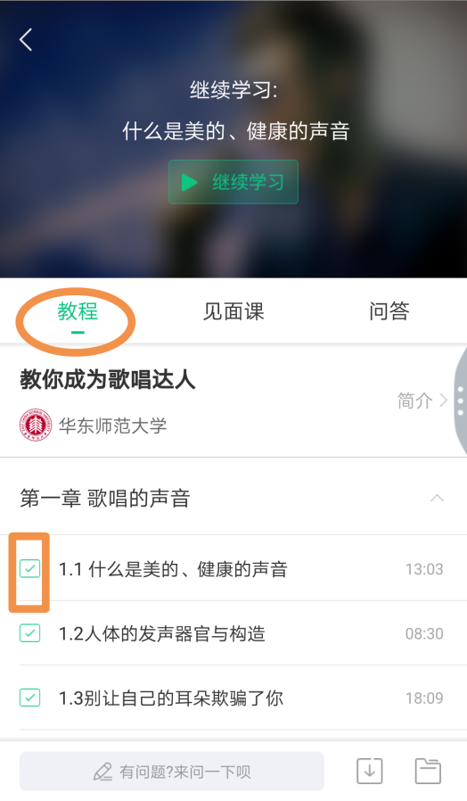

- 电脑PC端学习界面如下：
登录成功后，在【在线学堂】首页可点击“确认课程”，确认完成后如课程已经开始，点击课程卡片上的【开始学习】就可以进行线上学习了，请同学们抓紧时间学习，否则会影响成绩。初次登录成功后，以后可凭学号或手机号登录智慧树网进行学习。
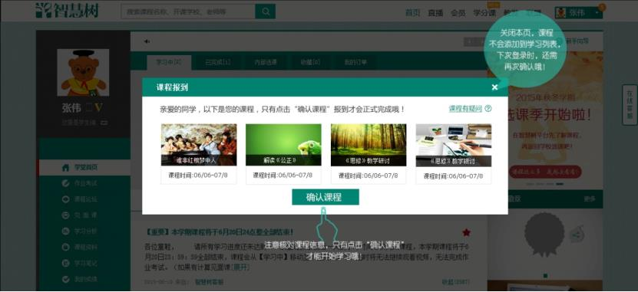

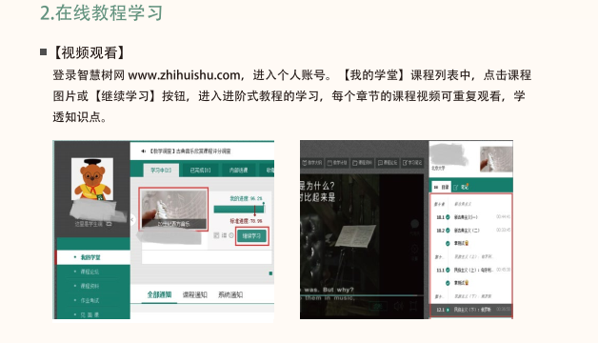
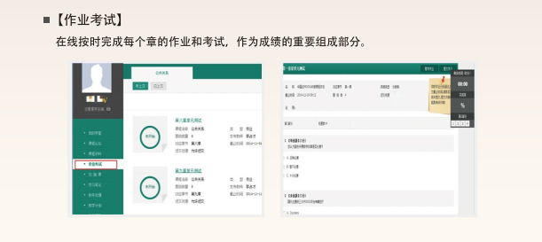
关于课程成绩：
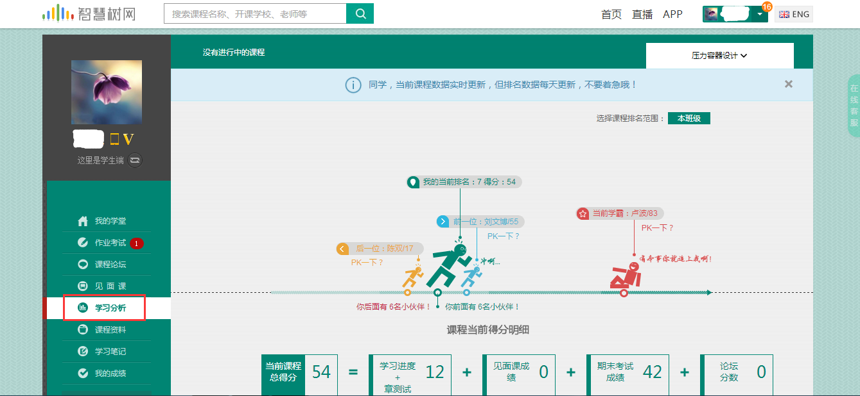
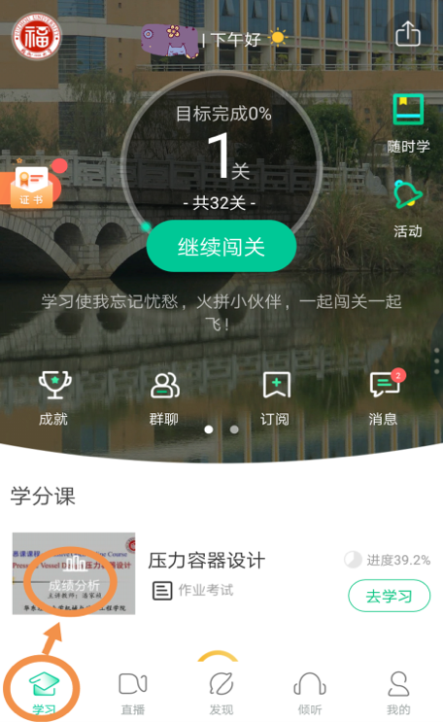
课程成绩一般由以下4部分组成：1.在线进度成绩（视频学习完成率&章测试提交率）、2.章测试成绩（章测试分数）、3.期末考试成绩。

三、课程考核与成绩管理
考试时间2020年4月27日-2020年4月29日
补考时间2020年5月4日-2020年5月7日

成绩包括视频教程学习、章测试、期末考试三部分。
一旦选定课程，务必按照课程要求完成学习。课程考核合格，方可获得学分，课程考核不合格，无法获得学分。
四、注意事项

注意：登录学习时间、在线考试时间，请以本校老师通知为准。请务必在规定时间内完成相应的学习、考试、和补考。
学习过程中有任何问题，都可以在线咨询人工客服，服务时间为每天的8:30—24:00；知到app和电脑pc端可以分别按如下方式查找人工客服：
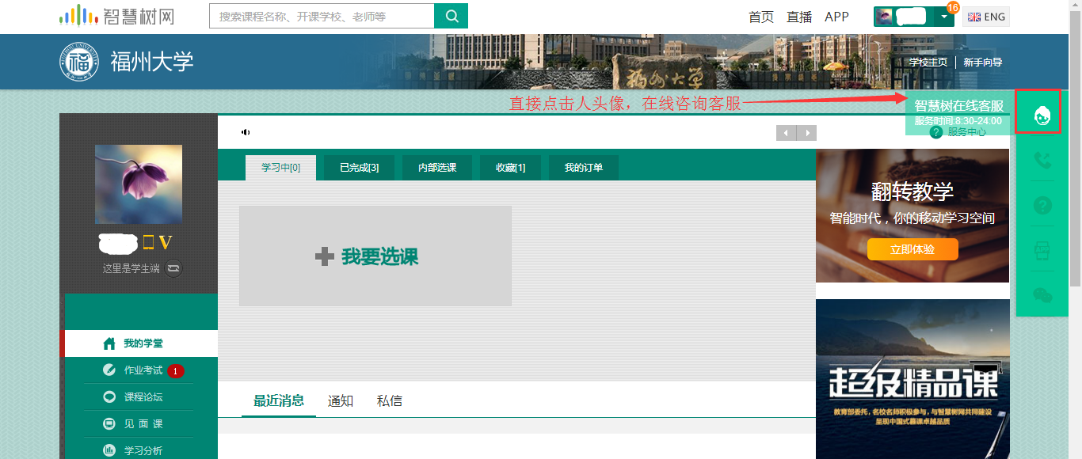
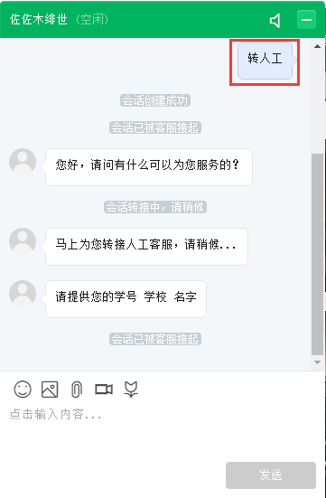
【电脑pc端】点击右边人头，在对话框输入“转人工”，转接人工；【手机知到app端】点击右上角人头像，在聊天窗口输入“转人工”，转接人工客服。
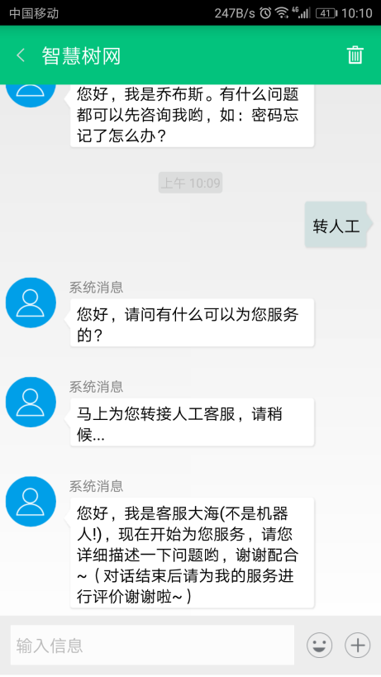

智慧树客服联系电话： 400-829-3579；更多问题也可以访问服务中心。

